Рассмотрено Утврждаю
на заседании педагогического совета директор МБОУ СОШ д. Карткисяк
от ___________________20____г. _______________/Л.А.Минимухаметова /
Протокол № ___ Приказ №____ от ___________ 20___г.

Положение

о порядке доступа родителей (законных представителей) обучающихся

для контроля качества оказания услуг питания обучающихся в МБОУ СОШ д. Карткисяк

1. Общие положения
1.1. Положение о порядке доступа родителей (законных представителей ) обучающихся (далее - родители) в организацию общественного питания в МБОУ СОШ д. Карткисяк (далее - школьная столовая) (далее - Положение) разработано в соответствии с «М.Р.2.4.0180- 20.2.4. Гигиена детей и подростков. Родительский контроль за организацией горячего питания детей в общеобразовательных организациях. Методические рекомендации (утв. Главным государственным санитарным врачом РФ 18.05.2020 года).
1.2. Положение разработано с целью соблюдения прав и законных интересов, обучающихся и родителей в области организации питания.
1.3. Основными целями посещения школьной столовой родителями обучающихся являются:
- обеспечение родительского контроля за качеством оказания услуг по питанию детей в МБОУ СОШ д. Карткисяк;
- взаимодействие родителей с руководством МБОУ СОШ д. Карткисяк и представителями организации, оказывающей услуги по питанию (далее - исполнитель услуг питания), по вопросам организации питания; повышение эффективности организации питания обучающихся.
1.4. Положение устанавливает порядок организации посещения родителями обучающихся школьной столовой и оформления результатов посещения, а также права родителей при посещении школьной столовой.
1.5. Родители при посещении школьной столовой руководствуются применимыми законами и иными нормативными правовыми актами Российской Федерации, а также Положением и иными локальными нормативными актами МБОУ СОШ д. Карткисяк.
1.6. Родители при посещении школьной столовой не должны нарушать процесс приготовления пищи и вмешиваться в него, не должны допускать неуважительного отношения к сотрудникам МБОУ СОШ д. Карткисяк, сотрудникам исполнителя услуг питания, обучающимся и иным посетителям.
1.7. Указанные в настоящем положении термины (законные представители, обучающиеся и пр.) определяются в соответствии с федеральным законом от 29.12.2012 № 273-ФЭ «Об образовании в Российской Федерации»
2. Организация и оформление посещения родителями школьной столовой. .
2.1. Родители посещают школьную столовую в установленном настоящим Положением порядке и
в соответствии с графиком посещения школьной столовой (Приложение № 1) .
2.2. Посещение школьной столовой осуществляется родителями в любой учебный день во время работы школьной столовой, в том числе на переменах (сменах питания) во время реализации обучающимся горячих блюд по основному меню.
2.3. Во избежание создания неудобств в работе школьной столовой Графиком посещения школьной столовой предусматривается посещение родителями в количестве не более 3 человек в течение одной перемены (смены питания).
2.4. При составлении Графика посещения школьной столовой рекомендуется предусматривать ежедневное посещение (в дни их работы).
2.5. Родители имеют право выбрать для посещения перемену, на которой организовано горячее питание для его ребенка.
2.6. График посещения организации общественного питания формируется и заполняется на
каждый учебный день месяца на основании заявок, поступивших от законных представителей обучающихся и согласованных уполномоченным лицом МБОУ СОШ д. Карткисяк.
2.7. Заявка на посещение организации общественного питания (Приложение № 2) подается непосредственно в образовательную организацию не позднее 1 суток до предполагаемого дня и времени посещения школьной столовой. Сведения о поступившей заявке на посещение заносятся в журнал заявок на посещение организации питания. Посещение на основании заявки, поданной в более поздний срок, возможно по согласованию с администрацией МБОУ СОШ д. Карткисяк.
2.8. Заявка на посещение организации общественного питания подается на имя директора МБОУ СОШ д. Карткисяк в письменной, в том числе электронной форме. Письменные заявки прикладываются к журналу заявок на посещение организации питания.
2.9. Заявка должна содержать сведения о:
- желаемом времени посещения (день и конкретная перемена);
- ФИО родителя;
- контактном номере телефона родителя;
- ФИО и классе обучающегося, в интересах которого действует родитель.
2.10. Заявка должна быть рассмотрена директором или иным уполномоченным лицом МБОУ СОШ д. Карткисяк не позднее одних суток с момента ее поступления.
2.11. Результат рассмотрения заявки незамедлительно (при наличии технической возможности для связи) доводится до сведения родителя по указанному им контактному номеру телефона. В случае невозможности посещения школьной столовой в указанное родителем в заявке время (не выполняются предусмотренные п.п. 2.2, 2.3 настоящего положения), сотрудник МБОУ СОШ д. Карткисяк уведомляет родителя о ближайшем возможном для посещения времени. Новое время посещения может быть согласовано родителем письменно или устно.
2.12. Посещение школьной столовой осуществляется родителями самостоятельно или в сопровождении представителя МБОУ СОШ д. Карткисяк или исполнителя услуг по питанию.
2.13. Родитель может остаться в организации общественного питания и после окончания перемены
для завершения в разумный срок ознакомления с процессом организации питания.
2.14. По результатам посещения школьной столовой родитель(и) делает(ют) отметку в Книге посещения школьной столовой (прошитой, пронумерованной и скрепленной подписью директора и печатью ОО) (Примерная форма книги - Приложение № 3), а при наличии замечаний и в книге отзывов и предложений исполнителя услуг питания. (Примерная форма записи в книге отзывов и предложений - Приложение № 4).
2.15. Возможность ознакомления с содержанием Книги посещения школьной столовой должна быть предоставлена органам управления МБОУ СОШ д. Карткисяк, исполнителю услуг и родителям обучающихся по их запросу.
2.16. Предложения и замечания, оставленные родителями по результатам посещения, подлежат обязательному учету органами управления МБОУ СОШ д. Карткисяк, к компетенции которых относится решение вопросов в области организации питания.
2.17. Рассмотрение предложений и замечаний, оставленных родителями по результатам посещение, осуществляется не реже одного раза в месяц компетентными органами МБОУ СОШ д. Карткисяк (бракеражной комиссией) с участием представителей администрации МБОУ СОШ д. Карткисяк, исполнителя услуг, законных представителей обучающихся и с оформлением протокола заседания.


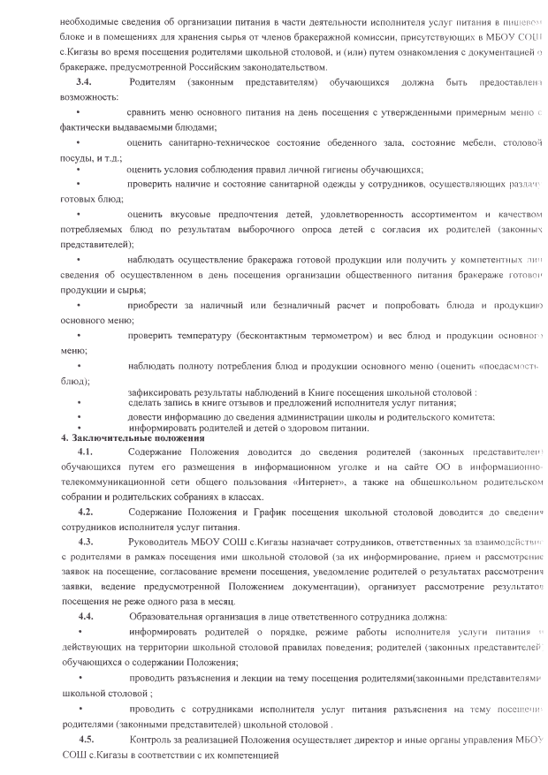
3. Права родителей (законных представителей) при посещении школьной столовой
3.1. Родители (законные представители) обучающихся имеют право посетить помещения, где осуществляются реализация основного питания и прием пищи.
3.2. Допуск родителей (законных представителей) (как правило, из числа имеющих медицинское образование или образование в сфере технологий общественного питания, пищевых производств) в пищевой блок и помещения для хранения сырья возможен в случае их включения в состав бракеражной комиссии приказом МБОУ СОШ д. Карткисяк. Допуск осуществляется в соответствии с законодательством Российской Федерации и локальным актом МБОУ СОШ д.Карткисяк, регламентирующим деятельность бракеражной комиссии в МБОУ СОШ д.Карткисяк.

3.3. Родители (законные представители), не входящие в состав бракеражной комиссии, получают необходимые сведения об организации питания в части деятельности исполнителя услуг питания в пищевом блоке и в помещениях для хранения сырья от членов бракеражной комиссии, присутствующих в МБОУ СОШ д. Карткисяк во время посещения родителями школьной столовой, и (или) путем ознакомления с документацией о бракераже, предусмотренной Российским законодательством.
3.4. Родителям (законным представителям) обучающихся должна быть предоставлена возможность:
- сравнить меню основного питания на день посещения с утвержденными примерным меню с фактически выдаваемыми блюдами;
- оценить санитарно-техническое состояние обеденного зала, состояние мебели, столовой
посуды, и т.д.;
- оценить условия соблюдения правил личной гигиены обучающихся;
- проверить наличие и состояние санитарной одежды у сотрудников, осуществляющих раздачу готовых блюд;
- оценить вкусовые предпочтения детей, удовлетворенность ассортиментом и качеством потребляемых блюд по результатам выборочного опроса детей с согласия их родителей (законных представителей);
- наблюдать осуществление бракеража готовой продукции или получить у компетентных лип сведения об осуществленном в день посещения организации общественного питания бракераже готовой продукции и сырья;
- приобрести за наличный или безналичный расчет и попробовать блюда и продукцию
основного меню;
- проверить температуру (бесконтактным термометром) и вес блюд и продукции основного меню;
- наблюдать полноту потребления блюд и продукции основного меню (оценить «поедаемость блюд);
- зафиксировать результаты наблюдений в Книге посещения школьной столовой
- сделать запись в книге отзывов и предложений исполнителя услуг питания
- довести информацию до сведения администрации школы и родительского комитета:
- информировать родителей и детей о здоровом питании.

4. Заключительные положения
4.1. Содержание Положения доводится до сведения родителей (законных представителен) обучающихся путем его размещения в информационном уголке и на сайте 0 0 в информационно- телекоммуникационной сети общего пользования «Интернет», а также на общешкольном родительском собрании и родительских собраниях в классах.
4.2. Содержание Положения и График посещения школьной столовой доводится до сведение сотрудников исполнителя услуг питания.
4.3. Руководитель МБОУ СОШ д. Карткисяк назначает сотрудников, ответственных за взаимодействие с родителями в рамках- посещения ими школьной столовой (за их информирование, прием и рассмотрение заявок на посещение, согласование времени посещения, уведомление родителей о результатах рассмотрения заявки, ведение предусмотренной Положением документации), организует рассмотрение результатов посещения не реже одного раза в месяц.
4.4. Образовательная организация в лице ответственного сотрудника должна:
- информировать родителей о порядке, режиме работы исполнителя услуги питания и действующих на территории школьной столовой правилах поведения; родителей (законных представителей! обучающихся о содержании Положения;
- проводить разъяснения и лекции на тему посещения родителями (законными представителями
школьной столовой;
- проводить с сотрудниками исполнителя услуг питания разъяснения на тему посещение
родителями (законными представителей) школьной столовой.
4.5. Контроль за реализацией Положения осуществляет директор и иные органы управления МБО'У
СОШ д.Карткисяк в соответствии с их компетенцией.

По основному содержанию положения, регламентирующего порядок доступа законных представителей обучающихся в организацию общественного питания в образовательной организации
Обоснование

В соответствии с положениями Федерального закона от 29.12.2012 N 273-ФЭ "Об образовании в Российской Федерации" (далее - ФЗ "Об образовании") обучающимся и их родителям ( законным представителям) как участникам отношений в сфере образования, предоставлен ряд прав.
Обучающиеся в соответствии с законодательством Российской Федерации о защите прав потребителей являются потребителями услуги по организации питания, оказываемой в образовательной организации.
Образовательная организация должна гарантировать соблюдение прав обучающихся и их законных представителей, а также обеспечить раскрытие информации о питании обучающихся.
Родители (законные представители) несовершеннолетних обучающихся имеют право знакомиться с содержанием образования, защищать права и законные интересы обучающихся, высказывать свое мнение относительно предлагаемых условий для организации обучения и воспитания детей и обязаны обеспечить получение ими общего образования (ст. 44 ФЗ "Об образовании"). Защита прав обучающихся осуществляется обучающимися самостоятельно или через своих родителей (законных представителей ) (ст. 45 ФЗ «Об образовании»).
Законодательство Российской Федерации не исключает доступ законных представителей обучающихся в образовательные организации, в том числе в расположенный в них организации общественного питания.
Реализация прав законных представителей, а также их обязанностей в связи с получением обучающимися

такие организации общественного питания.
услуги по организации питания в образовательных организациях напрямую связана с возможностью доступа в
Питание неразрывно связано с образовательным процессом, так как является необходимым условием для
организации обучения и воспитания детей и направлено на обеспечение охраны их здоровья. Законные
представители не только имеют право, но и обязаны осуществлять защиту прав и законных интересов своих
несовершеннолетних детей.
На основании вышеизложенного, позиции Федеральной службы по надзору в сфере защиты прав потребителей и благополучия человека о необходимости и целесообразности родительского контроля в сфере организации питания обучающихся (ЬЩ)5://5п.па.ги/20180911 /1528320116.Ь1т1), учитывая положения
Гражданского кодекса Российской Федерации, Семейного кодекса Российской Федерации. Санитарно-
эпидемиологических правил и нормативов, утвержденных постановлением Главного государственного
санитарного врача РФ от 23.07.2008 N 45 "Об утверждении СанПиН 2.4.5.2409-08", Закона РФ от 07.02.1992 N 2300-1
«О защите прав потребителей». Правил оказания услуг общественного питания, утвержденных Постановлением Правительства РФ от 15.08.1997 N 1036 подготовлены настоящие Предложения по основному содержанию положения, регламентирующего порядок доступа законных представителей обучающихся в организацию общественного питания в образовательной организации.


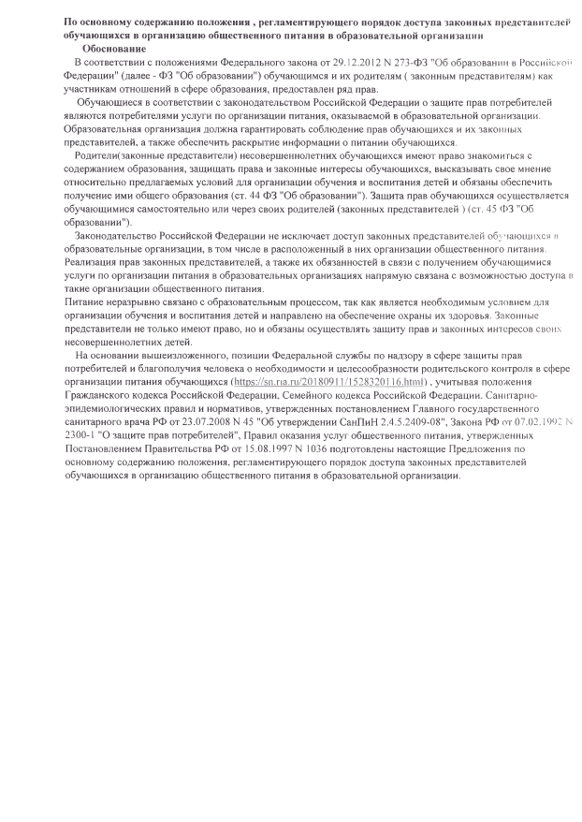
По основному содержанию положения , регламентирующего порядок доступа законных представителей

обучающихся в организацию общественного питания в образовательной организации

Обоснование
В соответствии с положениями Федерального закона от 29.12.2012 N 273-ФЭ "Об образовании в Российской
Федерации" (далее - ФЗ "Об образовании") обучающимся и их родителям ( законным представителям) как
участникам отношений в сфере образования, предоставлен ряд прав.
Обучающиеся в соответствии с законодательством Российской Федерации о защите прав потребителей
являются потребителями услуги по организации питания, оказываемой в образовательной организации.
Образовательная организация должна гарантировать соблюдение прав обучающихся и их законных
представителей, а также обеспечить раскрытие информации о питании обучающихся.
Родители(законные представители) несовершеннолетних обучающихся имеют право знакомиться с
содержанием образования, защищать права и законные интересы обучающихся, высказывать свое мнение
относительно предлагаемых условий для организации обучения и воспитания детей и обязаны обеспечить
получение ими общего образования (ст. 44 ФЗ "Об образовании"). Защита прав обучающихся осуществляется
обучающимися самостоятельно или через своих родителей (законных представителей ) (ст. 45 ФЗ "Об
образовании").
Законодательство Российской Федерации не исключает доступ законных представителей обучающихся в
образовательные организации, в том числе в расположенный в них организации общественного питания.
Реализация прав законных представителей, а также их обязанностей в связи с получением обучающимися
услуги по организации питания в образовательных организациях напрямую связана с возможностью доступа в
такие организации общественного питания.
Питание неразрывно связано с образовательным процессом, так как является необходимым условием для
организации обучения и воспитания детей и направлено на обеспечение охраны их здоровья. Законные
представители не только имеют право, но и обязаны осуществлять защиту прав и законных интересов своих
несовершеннолетних детей.
На основании вышеизложенного, позиции Федеральной службы по надзору в сфере защиты прав
потребителей и благополучия человека о необходимости и целесообразности родительского контроля в сфере
организации питания обучающихся (ЬЩ)5://5п.па.ги/20180911 /1528320116.Ь1т1), учитывая положения
Гражданского кодекса Российской Федерации, Семейного кодекса Российской Федерации. Санитарно-
эпидемиологических правил и нормативов, утвержденных постановлением Главного государственного
санитарного врача РФ от 23.07.2008 N 45 "Об утверждении СанПиН 2.4.5.2409-08", Закона РФ от 07.02.1992 N
2300-1
"О защите прав потребителей", Правил оказания услуг общественного питания, утвержденных
Постановлением Правительства РФ от 15.08.1997 N 1036 подготовлены настоящие Предложения по
основному содержанию положения, регламентирующего порядок доступа законных представителей
обучающихся в организацию общественного питания в образовательной организации.

